
الاختبار التّشخيصي
في مادة اللّغة العربيّة
الصّف الرابع
العام الدّراسي 2022-2021

اسم الطّالب ………………………………………………
الصّف ...........................................................................

المهارة | المعيار
القراءة | 2.3.1.G4  أن يطبّق المتعلّم استراتيجيات القراءة الصّحيحة لقراءة الكلمات والنّصوص بدقة وطلاقة مع فهم المعاني والدّلالات واستيعاب مضمونه والتطبيق عليها.
الاستماع | 1.2.1.5.G4 يستوعب المتعلّم المادّة المسموعة محدِّدًا المغزى العام ويجيب عن أسئلة نصّ الاستماع .
المفاهيم اللغوية | 2.2.6.G4  أنْ يتعرف المتعلّم المفاهيم النَّحوية والصرفيّة ويستخدمها استخداما صحيحًا.
الكتابة | 1.2.4.G4 أن ينتج المتعلّم أعمالاً كتابية واضحة ومتنوعة تظهر توجهًا نحو التنظيم والترتيب متلائمة مع المهمّة والغاية.

درجة الطالب | الدرجة الكلية | المهارة
 | 25 × 2 | المعارف الأدبية (القراءة)
 | 10 | الاستماع
 | 20 | المفاهيم اللغوية  (النّحو والإملاء)
 | 20 | الكتابة
 | 100 | الدّرجة الكلية

السؤال الأول: المعارف الأدبية ( القراءة) 10 درجات.

إذا دخلت مركز مصادر التّعلم في مدرستك فألق الّتحية على أمينه بصوت هادئ ، توجه إلى لوحة الإعلانات ؛اقرأ التعليمات بعناية ، ثم اجلس إلى الحاسوب ؛ لتبحث في الفهرس عن الكتاب الذي تريده ، ولا تتردد في طلب المساعدة من أمين مركز مصادر التعلم ، ثم اتجه إلى أرفف الكتب ، والتقط الكتاب برفق ، ثم اجلس في المكان المخصص للقراءة ، اقرأ بتركيز ، وسجل ملاحظاتك في صحيفة القراءة الخاصة بك .
بعد فراغك من القراءة اترك الكتاب مكانه على طاولة القراءة ولا تنس لأغراضك .وانصرف في هدوء

1- ما هي الأشياء التّي ستفعلها إذا دخلت مركز مصادر التّعلم؟
....................................................................................................
....................................................................................................

2- ما الذي يجب عليك فعله بعد الفراغ من القراءة ؟
....................................................................................................
....................................................................................................

3-استخرج من النّصّ السّابق:

- كلمة فيها لام شمسية: ............................................

- كلمة فيها لام قمرية :............................................

- ضد كلمة هائج .................................................

- جمع كلمة مصدر ................................................

- مفرد كلمة أماكن :................................................

- فعل ماض :........................................................

- فعل أمر :. ....................................................

- حرف جر : ...................................................

السؤال الثاني: المعارف الأدبية ( القراءة) 15 درجات

الفهد
الفهدُ حيوانٌ مفترسٌ من آكلةِ اللّحومِ ، فهو يتواجدُ في أماكنَ عديدةٍ من افريقيا وآسيا ،الا أنه لا يتواجدُ في استراليا، أو في المناطق القطبية.
يتّصفُ الفهدُ بجسمٍ قويٍّ ورشيقٍ ، مهيّأٌ للمطاردةِ، وهو ذكيٌّ ومخادعٌ، يمارسُ الصيدَ ليلاً ونهاراً، وله أسنانٌ ومخالبُ حادةٌ، ويعتبرُ من أكثر الحيوانات مهارة في الصيد ،ويكسو جسمَهُ فِراءٌ سميكٌ.
وللفهود أساليب خاصة بها في الصيد طُوِّرَتْ، واختلفت عن بعضِها البعض حسب البيئةِ التي يتواجدُ فيها كلّ صنفٍ منها، فهناك فهدُ الغابات الذي يعتمدُ على تسلّقِ الأشجارِ، والاختباءِ بين فروعها، ثمّ الانقضاضِ على الفريسةِ من بينها ، وهناك فهدُ البراري الذي يختبئُ بين الحشائشِ والنباتاتِ البريّةِ، ثم يهاجمُ الفريسةَ على الأرضِ
تختلفُ ألوانُ الفهودِ باختلاف البيئة(المكان) التي تنتمي إليها، فالفهودُ الإفريقيّةُ ألوانها تتصفُ ببقعٍ مستديرةٍ على قاعدةٍ برتقاليةٍ ضاربةٍ إلى الذهبيِّ، وقد تكونُ ألوانها سوداء، أمّا في جبال الهملايا والمناطق الباردة فإنّ لونَ القاعدةِ يكون بنياً.
تَحمِلُ أنثى الفهد مرةً واحدةً في العام ويستمرُ حملها لمدةِ خمسة أشهرٍ، وتنجبُ من واحدٍ إلى أربعةٍ.

اختر الإجابة الصحيحة ممايلي :

* الفهد حيوان:
- أليف - مفترس

* يتصف الفهد بجسم :
- قوي ورشيق - ضعيف ونحيل

فهد البراري أسلوبه في الصيد :
- يتسلق الأشجار والاختباء بين فروعها - الاختباء بين الحشائش والنباتات البرية

يكسو جسم الفهد:
- شعر ناعم - فراء سميك

الفهود الإفريقية ألوانها تتصف ببقع مستديرة على قاعدة برتقالية ضاربة إلى الذهبي

صح خطأ

تحمل أنثى الفهد مرتين كل عام : صح خطأ

يستمر حمل أنثى الفهد خمسة أشهر: صح خطأ

المناطق التّي يعيش فيها الفهد هي ...........................................................................................................................

...........................................................................................................................

السؤال الثالث استماع 10 درجات

استمع للنصّ جيدًا ثم أجب عن الأسئلة التّالية :

- تنشط حركة الحشرات في فصل * الرّبيع *الشّتاء

- يتكون جسم النّحلة من ثلاثة أجزاء خمسة أجزاء

- العمل الذي تقوم به الملكة داخل خلية النّحل هو إنتاج العسل وضع البيض

- الأصغر جسمًا بين النّحل هي الملكة العاملات

- الأكبر حجمًا بين النّحل هي الملكة العاملات

السؤال الرّابع المفاهيم اللغوية : النّحو 10 درجات

1- صنف الكلمات حسب الجدول الذي يليها
استلقى – الماء – يغرق – على – و- الكتاب

اسم | فعل | حرف

-أضع حرف العطف المناسب في الفراغ( أو، ثمّ، ف، و )

أ)- أتوضأ.......أُصلّي.
ب)- ذهبَ محمد ........ أحمد إلى الرّحلة معًا.
ج)- صعدَ خليفة......... .سعيد إلى الحافلة .
د)- خُذْ قلمًا ............. دفترًا من الحقيبة.
أُميّزُ بين الجملة والتّركيب بوضع إشارة صح في المكان المناسب :
العبارة | الجملة | التّركيب
الوطنُ الغالي
الجملُ أميرٌ يحلمُ بالحرِّية
هرّول أميرٌ وراءَ الحمارِ
رائحة الخبزُ الطّازجِ

الإملاء التعليمي: 10 درجات

صنف الكلمات التّي تحتها خط حسب نوع الهمزة .

قال الصديق لصديقه أنت أغلى إنسان لدى الدنيا ، وأنت أعز ما أملك وها أنا أكتب لك هذه الكلمات.

همزة قطع | همزة وصل

اكتب علامة الترقيم المناسبة في المكان المناسب ( ، ــــ : ــــ . )

إذا أردت صنع باقة من الأزهار المجففة ( ) فاتبعي الخطوات التالية ( )
علقي الأزهار في باقة على أن تكون رؤوسها إلى أسفل ( ) وذلك في مكان جاف جيد التهوية ( )

السّؤال الخامس: الكتابة 15 درجة.

أكتب فِقرة عن مكانٍ جميلٍ قمتَ بزيارته في إجازتك الصيفية مراعيًا عناصر كتابة الفقرة وفقَ المخطط التّالي:

العنوان

....................................................

الجّملة الرّئيسة:
...........................................................................................................
...........................................................................................................
...........................................................................................................
...........................................................................................................

التّفاصيل
...........................................................................................................
...........................................................................................................
...........................................................................................................
...........................................................................................................
............................................................................................................
............................................................................................................
الخاتمة:
...........................................................................................................
...........................................................................................................
...........................................................................................................

رتّب الكلمات لتكوّن جملًا مفيدة مستعينًا بالصّور التالية :(5درجات)

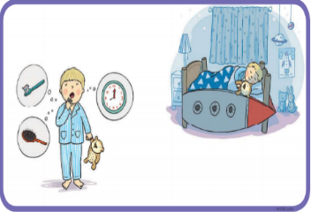
- سامرٌ - النومِ – إلى – ذهبَ – مساءً
....................................................

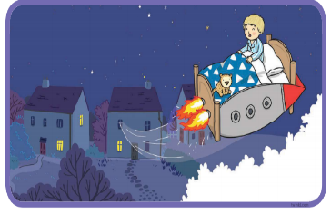
- حَلمَ – طارَ – الفضاءِ – إلى – قطتهِ - مع - أنّهُ
...........................................................................

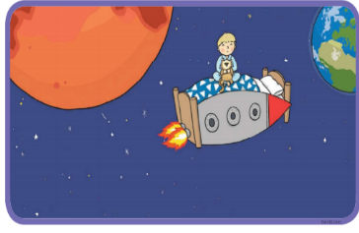
_ النجومَ – شاهدَ – السماءِ – وهناك – والكواكبَ – في
..........................................................................

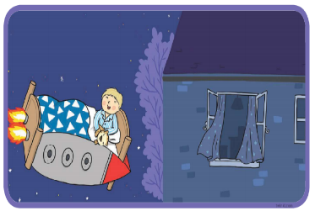
إلى – رجعَ - البيتِ - سعيدًا - ثمَّ
....................................................................

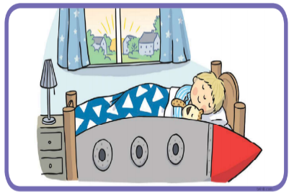
- الصباحِ – استيقظَ - نومهِ – وفي – منْ – بنشاطٍ
...............................................................................

